新 书 推 荐

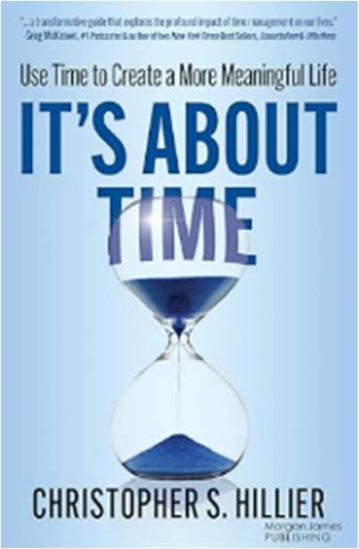
中文书名：《掌控时光密钥：解锁更有意义的人生》
英文书名：It's About Time：Use Time to Create a More Meaningful Life
作 者：Christopher S. Hillier
出 版 社：Morgan James Publishing
代理公司：Waterside/ANA/Jessica
页 数：230页
出版时间：2024年12月
代理地区：中国大陆、台湾
审读资料：电子稿
类 型：自助

内容简介：

《掌控时光密钥》邀请你反思，寻找目标，创造有意义的生活。

人们可以通过建立健康的人际关系、服务他人以及有意识地按照自己的价值观和目标生活来获得快乐和满足感。然而，太多人被繁忙的日程和疯狂的生活节奏所困扰，以至于没有考虑他们是否朝着正确的方向前进。在他们利用自己的时间创造有意义的生活之前，他们必须首先确定他们最重要的目标和优先事项。

《掌控时光密钥》提供了一个反思、思考人生目标和寻找真正意义的框架。在这本有用的资源中，它提供了动机和指导，帮助个人练习积极思考，避免和消除干扰，利用习惯和自律的力量，最大限度地提高生产力和效率。深入讨论了时间的价值，包括它与工作、金钱、人际关系、个人成长以及世界各地人们试图寻找的和平与快乐的关系。

作者简介：

克里斯托弗·希利尔（Christopher S. Hillier）与妻子和五个孩子住在科罗拉多州帕克市。他拥有斯坦福大学商学院的工商管理硕士学位，并且是丹佛大学的商学兼职教授。克里斯是一位企业家和企业高管，他创办、收购和出售了许多成功的公司。他为全国数百家企业客户和企业高管提供咨询。他曾在全球最大、发展最快的金融科技经纪公司之一的顾问委员会任职。他目前在许多营利性和非营利组织的董事会任职。克里斯是一个有信仰的人，在当地教会的会众中担任教会领袖。

全书目录：

前言
简介

第一部分
1.时间的问题
2.伟大的真理
3.你的独特目标
4.什么是时间？
5.你与时间的关系

第二部分
6.从你的想法开始
7.设定优先级
8.当下的力量
9.我们时代的强盗
10.晨间活动
11.自律的艺术
12.效率与有效性

第三部分
13.时间和工作
14.时间和金钱
15.时间和失败
16.时间与关系
17.时间和服务

第四部分
18.时间和季节
19.时间与增长
20.时间和身份
21.有意的生活

致谢
关于作者

感谢您的阅读！
请将反馈信息发至：版权负责人
Email：Rights@nurnberg.com.cn
安德鲁·纳伯格联合国际有限公司北京代表处
北京市海淀区中关村大街甲59号中国人民大学文化大厦1705室, 邮编：100872
电话：010-82504106, 传真：010-82504200
公司网址：http://www.nurnberg.com.cn
书目下载：http://www.nurnberg.com.cn/booklist_zh/list.aspx
书讯浏览：http://www.nurnberg.com.cn/book/book.aspx
视频推荐：http://www.nurnberg.com.cn/video/video.aspx
豆瓣小站：http://site.douban.com/110577/
新浪微博：安德鲁纳伯格公司的微博_微博 (weibo.com)
微信订阅号：ANABJ2002


